[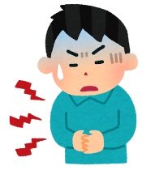](https://3.bp.blogspot.com/-eYleDEqAY3Y/WUJG4OxS8-I/AAAAAAABE0o/xUqPsvIZMkYvQ3AP-EgImvGcQFIrXM7VgCLcBGAs/s800/virus_fukutsuu2.png)[](https://2.bp.blogspot.com/-2RvBSauaQCI/Ufj1Cj2vC8I/AAAAAAAAWks/KH2Qfs_LHZ8/s800/baikin_genki.png)

止めてはいけない下痢のときは下痢止めを使用しません。下痢を止めてしまうと、

細菌やウイルスなどが体内に長時間とどまり、症状が長引いたり悪化したりすることがあるからです。そのため、自己判断で下痢止めを使用しないようにしましょう。

止めてよい下痢のときは反対に、下痢止めを使用します。下痢が長引くと次第に体力が

したり、脱水などの危険な状態を招くことがあるからです。

自分の下痢は止めてよい下痢なのか、分からない人は医師・薬剤師に相談しましょう。

***下痢止めの代わりに***

***を使います***

**など**

*便と一緒に、細菌や*

*ウイルスなどを体外に*

*出す必要があるため*

**《 －出張相談会－　 保健室に薬剤師が来ます 》**

おくすりナビ、医薬品や健康などについて、質問・相談が

ある人は保健室まで！

**●月●日　午後●時●分～●時●分**

**おくすりナビ（２０１８年　１１月号）**

3年生

作成・発行元

**下痢**

**・**

**下痢止めを**

**使用しない**

**下痢止めを**

**使用する**

**医師・薬剤師**

**に相談**

**医師・薬剤師**

**に相談**

**・**

**・**

**・**

**・**

**ストレス・緊張**

**体の冷え**

**暴飲暴食**

**細菌・ウイルス**

**などに感染**

**回復**

**回復**

止めてはいけない下痢

（ 体にとって必要な下痢 ）

止めてよい下痢

（ 体にとって不必要な下痢 ）

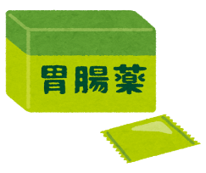

**整腸剤**

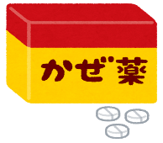

**下痢止め**

健康やお薬などについて、気になることがある方は、相談薬局・出張相談会で薬剤師に気軽にお尋ねください。